附件
中国职工之家位置图
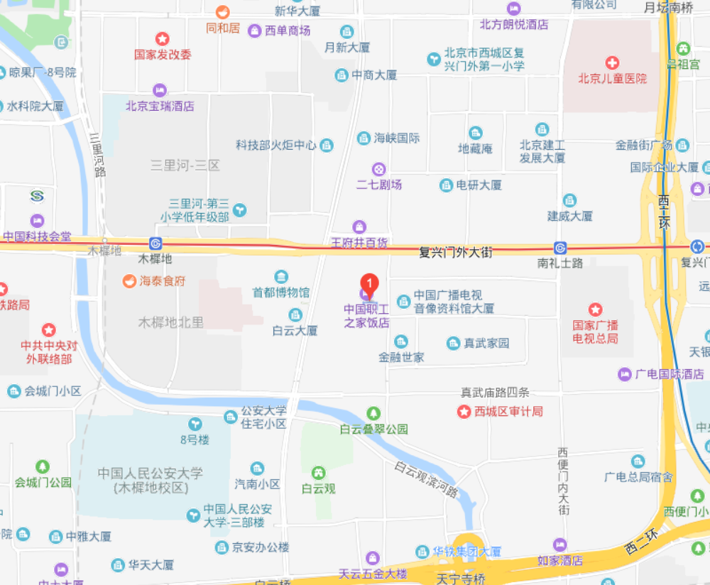

交通指引：

【北京西站出发】

出租车：北京西站到中国职工之家A座全程约3.5公里。

地铁：乘坐9号线在军事博物馆换乘1号线，到南礼士路站下车（D1口，即西南口出），西行约500米左转进入真武庙路，再向南走约200米抵达中国职工之家A座。
公交车：乘坐特19路公交车在白云路站下车，北行约170米右转进入复兴门外大街，再向东走200米右转进入真武庙路，再向南走约200米抵达中国职工之家A座。

【北京南站出发】
出租车：北京南站到中国职工之家A座全程约8公里。
地铁：乘坐4号线在西单站换乘1号线，到南礼士路站下车（D1口，即西南口出），西行约500米左转进入真武庙路，再向南走约200米抵达中国职工之家A座。

【北京站出发】
出租车：北京站到中国职工之家A座全程约8公里。
地铁：乘坐2号线在复兴门站换乘1号线，到南礼士路站下车（D1口，即西南口出），西行约500米左转进入真武庙路，再向南走约200米抵达中国职工之家A座。
公交车：乘坐1路或52路公交车在工会大楼站下车，过天桥后进入真武庙路，再向南走约200米抵达中国职工之家A座。

【首都机场出发】
出租车：首都机场到中国职工之家A座全程约35公里。
地铁：乘坐机场专线在东直门站换乘2号线，到复兴门站换乘1号线，到南礼士路站下车（D1口，即西南口出），西行约500米左转进入真武庙路，再向南走约200米抵达中国职工之家A座。
机场巴士：乘坐机场巴士方庄线，到国贸站下，步行210至大北窑西站，换乘1路公交车在工会大楼站下车，过天桥后进入真武庙路，再向南走约200米抵达中国职工之家A座。

